Clase 09. Pruebas de aplicaciones web

# Web Testing

Alcance

Web Testing es una de las áreas del testing que comprende todos los componentes de una plataforma sobre algún explorador. En algunos casos se mezcla la parte mobile con web debido a que mobile tiene exploradores también, pero en esto entraremos más adelante...

Usar para slides de texto e imagen. Si no alcanza, no sobrecargar, usar otra con el mismo título para indicar que continúa el mismo módulo.

## Secciones a probar

* Tipografía.
* Corrección ortográfica.
* Resolución.
* Compatibilidad.
* Cookies.
* Links.
* Color.
* Web services.

### Tipografía

Como parte del marco de UX/UI, en muchos casos, los diseños de las web vienen con precondiciones en cuanto a la tipografía. Es un error común no respetarlo, y lleva mucho tiempo de práctica poder distinguir tipografías.

#### Ejemplo tipografía

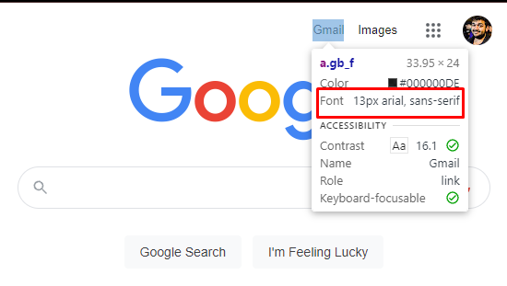En este caso, podemos ver como la fuente es Arial o sans-serif, y tiene un tamaño 13px.

### Corrección ortográfica

En conjunto con la tipografía, otras de las cosas que suelen suceder es que haya un equipo de UX Writers que se encarguen de escribir los textos que van en la página, o un equipo legal que crea los términos y condiciones. Esto también tiene que ser revisado para corroborar que esté como corresponde y no hayan defectos de este estilo.

### Resolución

La resolución busca saber que la página se va a ver bien, ordenada y prolija tanto en pantallas grandes como en pantallas chicas. Un error común es que algún cambio de tamaño, se rompan las imágenes o el orden. Para eso iremos modificando tamaños para ver que no se rompa nada.

Usar para slides de texto e imagen. Si no alcanza, no sobrecargar, usar otra con el mismo título para indicar que continúa el mismo módulo.

#### Ejemplo resolución

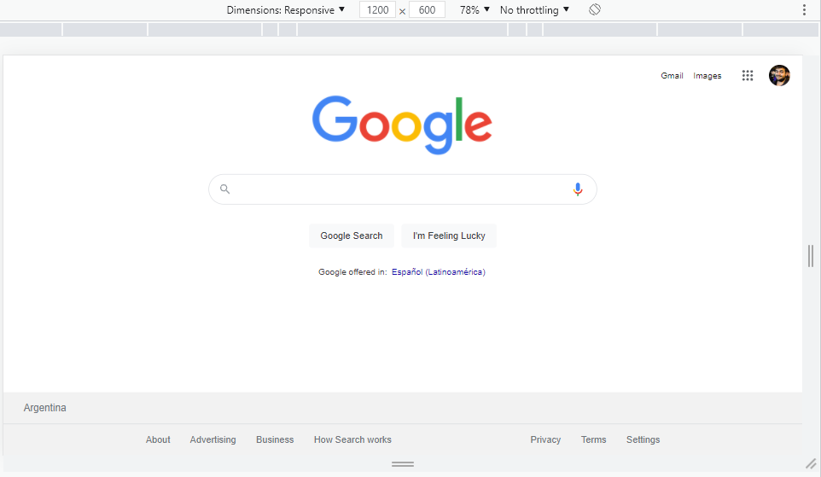Pantalla grande

1200 x 600

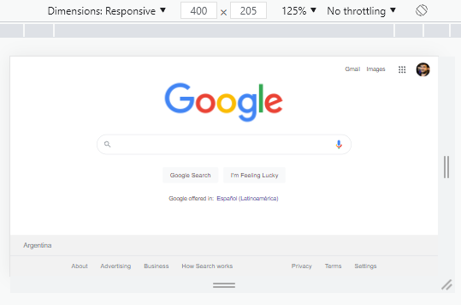Pantalla chica

400 x 205

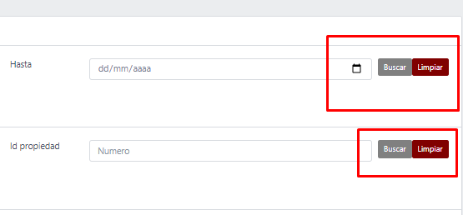Resolución

1920 x 1080

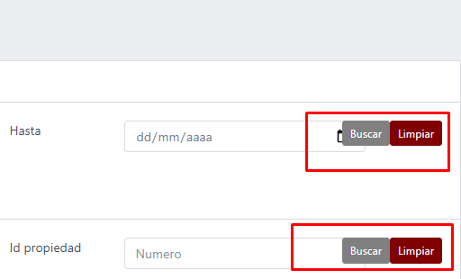Resolución

1680 x 1050

### Compatibilidad

Es importante recordar que quizás, uno tiene un explorador favorito como puede ser Chrome, pero eso no implica que sea el favorito para todos los usuarios también. Existen muchos exploradores hoy en día (Firefox, Edge, Safari, etc…) y es importante probar en todos ellos para asegurarnos que la calidad de la plataforma sea la misma en todas.

### Cookies

Esto quizá sea de mayor complejidad, pero las cookies, son una parte de la plataforma que poseen diversas funciones. En general estos archivos sirven para guardar información.

Existen también cookies temporales que estarán vivas mientras la sesión se encuentre en funcionamiento. Una vez que cerramos el explorador, estas se borran.

#### Cookies

Se utilizan para rastrear por donde navegó el usuario en las páginas del sitio web.

Cuando un usuario visita una página web, un navegador web almacena un paquete de datos de forma automática en la computadora del usuario.

#### Ejemplo prueba de cookies

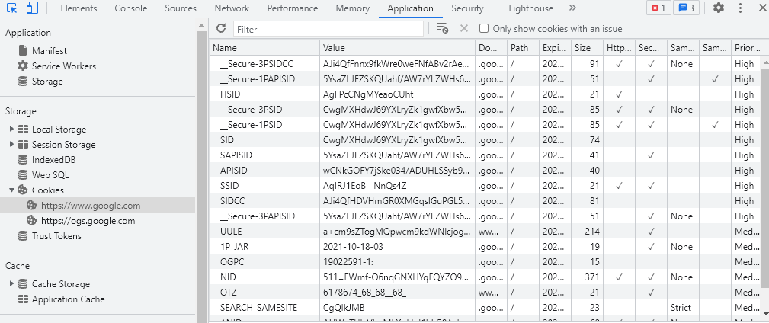En este ejemplo podemos ver las cookies que guarda Google.

### Links

#### Pruebas de links

Los links son una parte fundamental de las páginas, ya que nos dan acceso a distintas herramientas, partes de la plataforma, etc… Muchas veces sucede que los links estan mal direccionados o la página a la que deben acceder ya no funciona. Ahí entra en juego nuestro trabajo de dar señal de que algo está mal con eso.

#### Ejemplo links

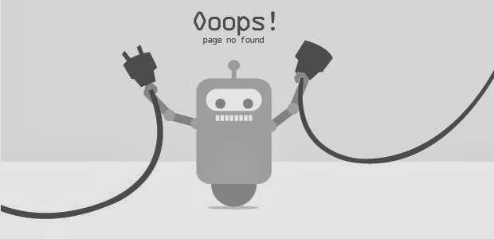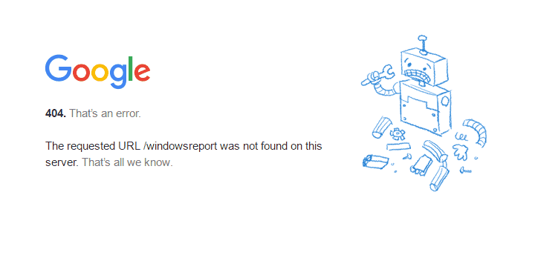¡Como Testers es nuestro trabajo evitar estas situaciones!

### Color

#### Pruebas de color

Así como vimos con las fuentes antes, el color es algo fundamental de parte del equipo de UX/UI, y mantenerlo correcto es responsabilidad nuestra. Quizá la diferencia sea casi nula, pero debemos asegurar que sea el mismo tono de acuerdo a lo requerido.

#### Ejemplo pruebas de color

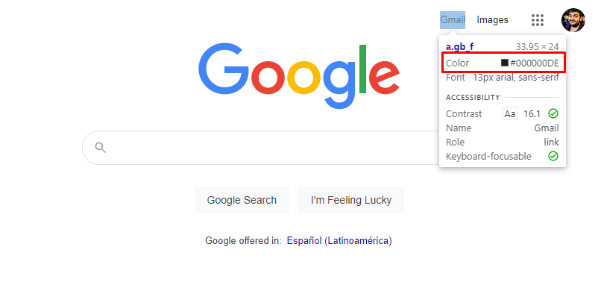Podemos destacar el color de la tipografía como #000000

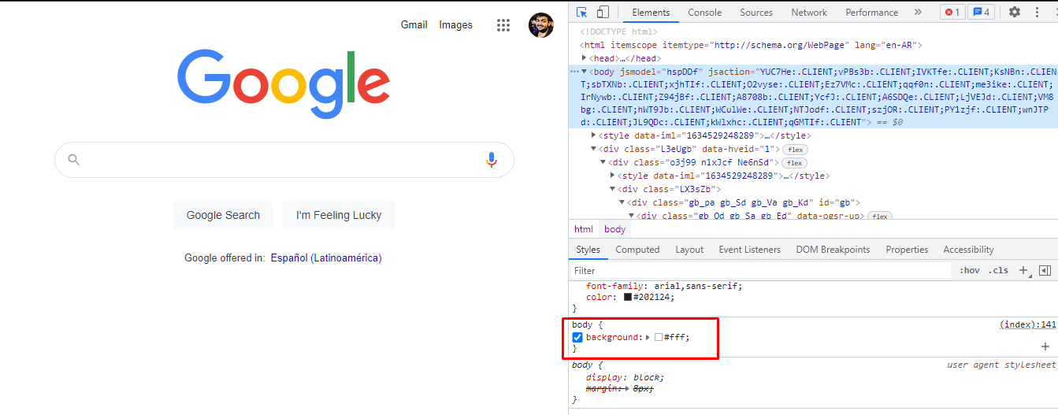Así como podemos observar el color del fondo que es #FFFFFF

### Web services

#### Pruebas de web services

Los web services, son los llamados que hacen las plataformas hacia bases de datos y otros sistemas. Esta es una de las principales herramientas usadas para generar el funcionamiento interno de un sitio web.

#### Ejemplo web services

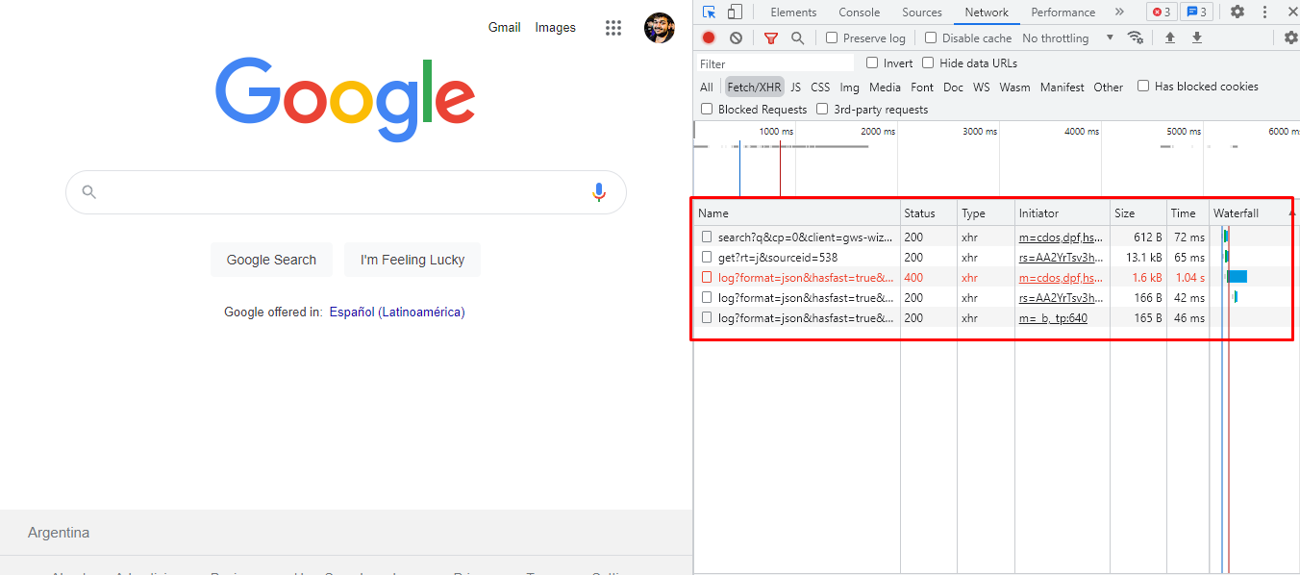Como vemos en la imagen, esos son los llamados que realiza Google en su parte interna.

# Diferencias entre páginas dinámicas y estáticas

Universo de la web

Dentro del universo de la web, cuando hablamos de páginas web se dividen en dos formatos específicos:

* Páginas dinámicas
* Páginas estáticas

## Páginas dinámicas

### Definición

Una web dinámica contiene aplicaciones dentro de la propia página, permitiendo interactividad con el usuario. Por ende, el servidor ejecuta un script para que la aplicación funcione, y sobre esto se aplica un HTML para darle formato.

### Características de las páginas dinámicas

* Diseño y desarrollo sin límite.
* El navegante puede alternar contenido de la página.
* Es multilenguaje de código.
* Se actualiza de forma muy simple.
* Contiene enlace con muchas herramientas externas como bases de datos, servidores, etc...

#### Ejemplo páginas dinámicas

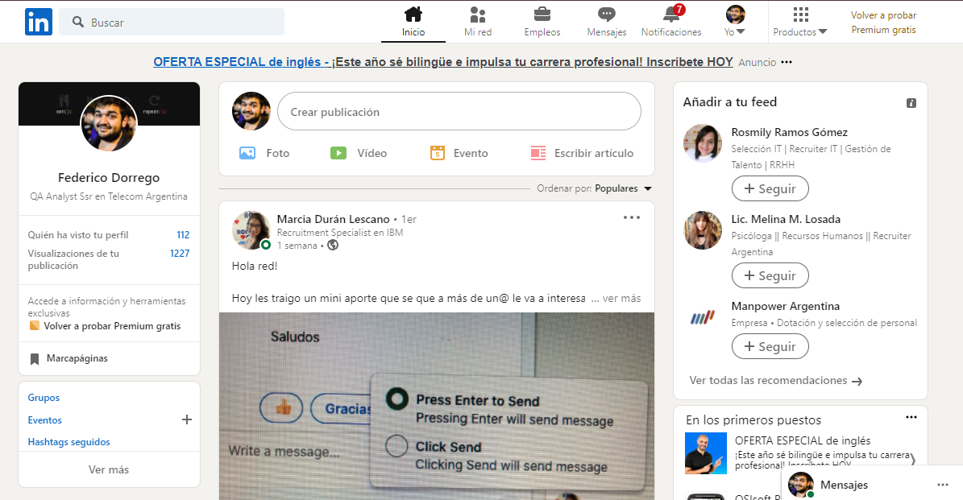

Dejamos link: <https://www.linkedin.com/feed/>

## Páginas estáticas

### Definición

Una web estática sirve para mostrar principalmente información permanente, para que un usuario al navegar por la plataforma, pueda obtener información sobre el dueño de la página.

Este tipo de páginas son siempre un archivo HTML plano, lo que lo hace muy sencillo de cargar desde un servidor.

### Características páginas estáticas

* Ausencia de movimiento y funcionalidades.
* Realizadas en XHTML o HTML.
* Acceder al servidor para cambiar contenidos de la página.
* Lento y manual el proceso de actualización.

#### Ejemplo páginas estáticas

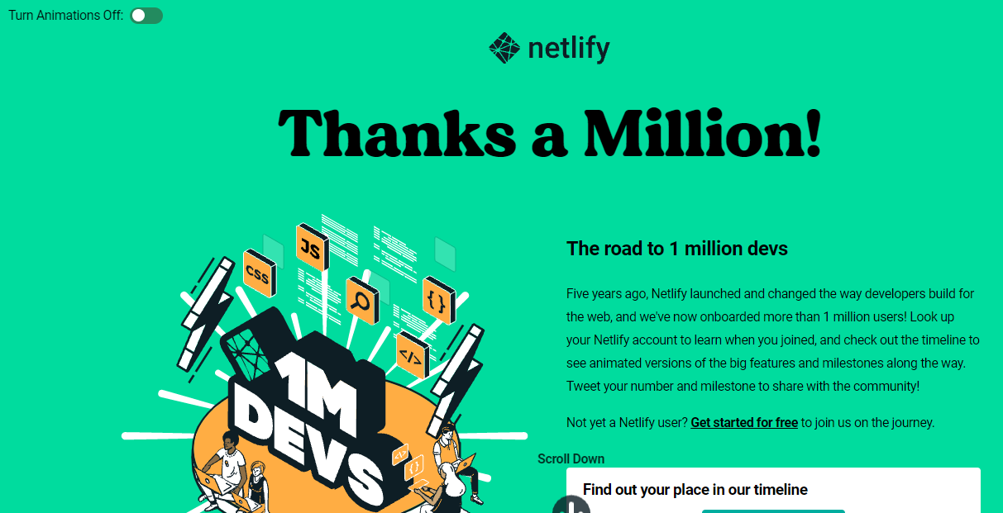

Dejamos link: <https://million-devs.netlify.com/>

## Páginas dinámicas vs estáticas

Es importante también destacar que ambas páginas pueden coexistir en un mismo sistema, teniendo en cuenta que una página dinámica puede ser accedida desde una página estática.

Ambas apuntan a funcionalidades distintas, y con su propio mundo de prueba. Es importante tener marcada la funcionalidad de cada una para saber qué técnicas de pruebas aplicamos.

# Responsividad

Responsividad hace referencia a la adaptabilidad de una plataforma.

## Sitio responsivo

### ¿Qué es un sitio responsivo?

Un sitio responsivo es aquel que tiene la cualidad de funcionar en una web de escritorio, pero al momento de ser abierto desde una web en smartphone, todos los componentes del mismo se adapten a la pantalla del equipo móvil.

### Características sitios responsivos

* El contenido se adapta al tamaño de la pantalla.
* Los elementos se ajustan automáticamente.
* El menú también se adapta al dispositivo.
* Es también posible seleccionar contenidos destacados.
* Las imágenes también se adaptan al tamaño nuevo.

### ¿Cómo se crea?

Uno de los principales conceptos que surgen con esto, es la necesidad de trabajar en formato mobile first, en castellano móviles primero, y después adaptarlos a equipo de escritorio. Esto es para tener páginas con mayor velocidad de carga y ágiles.

### Velocidad de carga

Existen múltiples plataformas que permiten medir la velocidad de carga de nuestra página. Esto sirve para presentar a los desarrolladores y empezar a corregir qué cosas son las que generan una carga lenta, y mejorar esto.

Sugerimos ver esta pagina: <https://developers.google.com/speed/pagespeed/insights/>

### Web testing vs mobile testing

Con esto explicado, entendemos que las pruebas de páginas responsivas, entran dentro de la mirada del testing web, ya que las pruebas se aplican a los exploradores, sean de equipos de escritorio o mobile, ambos pertenecen al mismo equipo.

#### Ejemplo

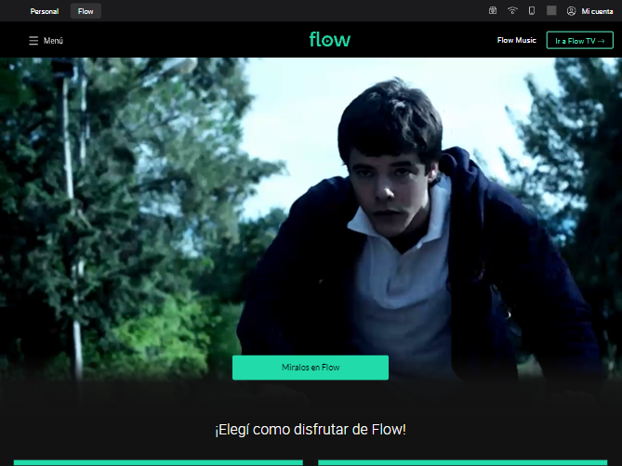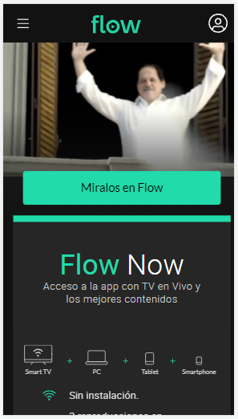Como podemos ver, tenemos una misma plataforma que se adapta a ambas formas de ver una web.

# Herramientas para web testing

## Introducción

Herramientas para web testing existen cientas, y a diario aparecen nuevas. Este universo vive creciendo y siempre tendremos que estar investigando nuevas herramientas. Ahora veremos algunas de las más conocidas y sencillas para comenzar.

## Herramientas para web testing

* Browsers
* Consola de desarrolladores
* HTML/CSS Herramientas de validación
* Link checkers

### Browsers

#### Exploradores

Existen muchos exploradores distintos, para saber específicamente en cuáles probar, sugerimos solicitar información para saber qué exploradores usan más los clientes de la empresa. De todas formas, los cuatro más usados hoy en día son Google Chrome, Firefox, Safari y Microsoft Edge.

#### Ejemplo Browsers

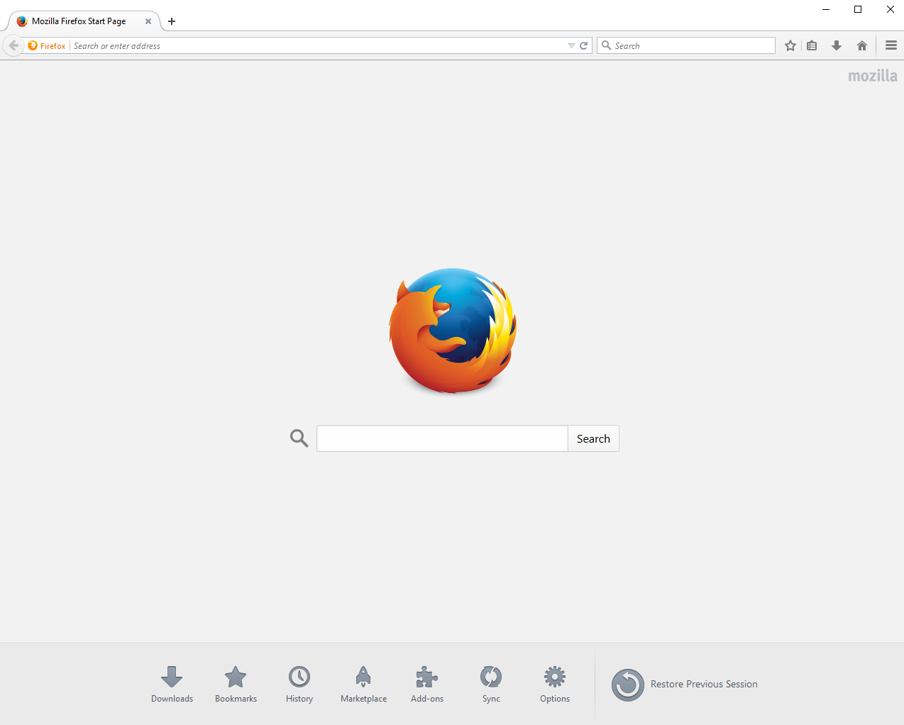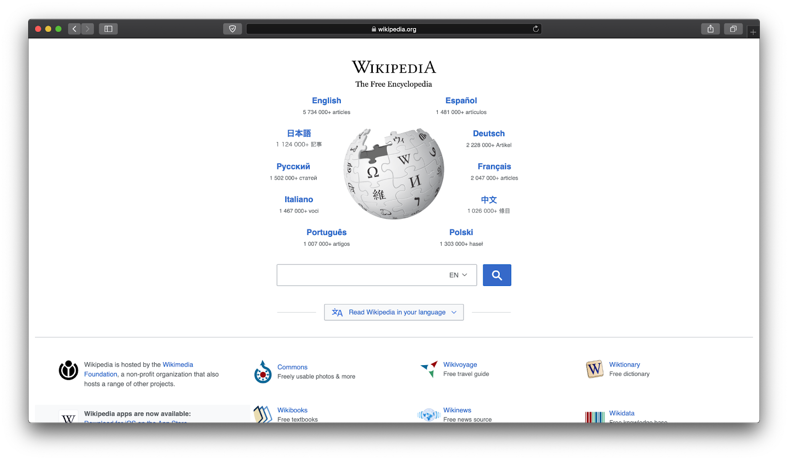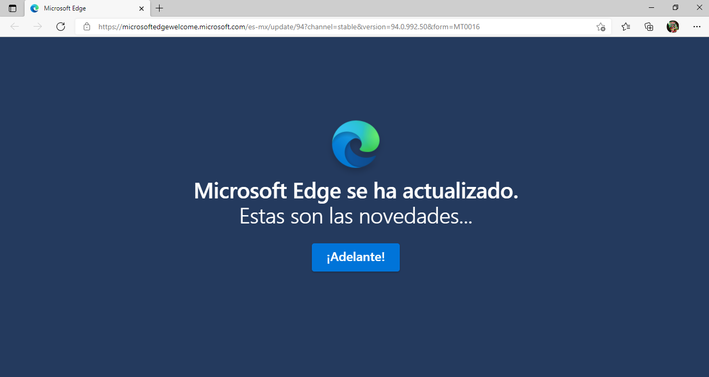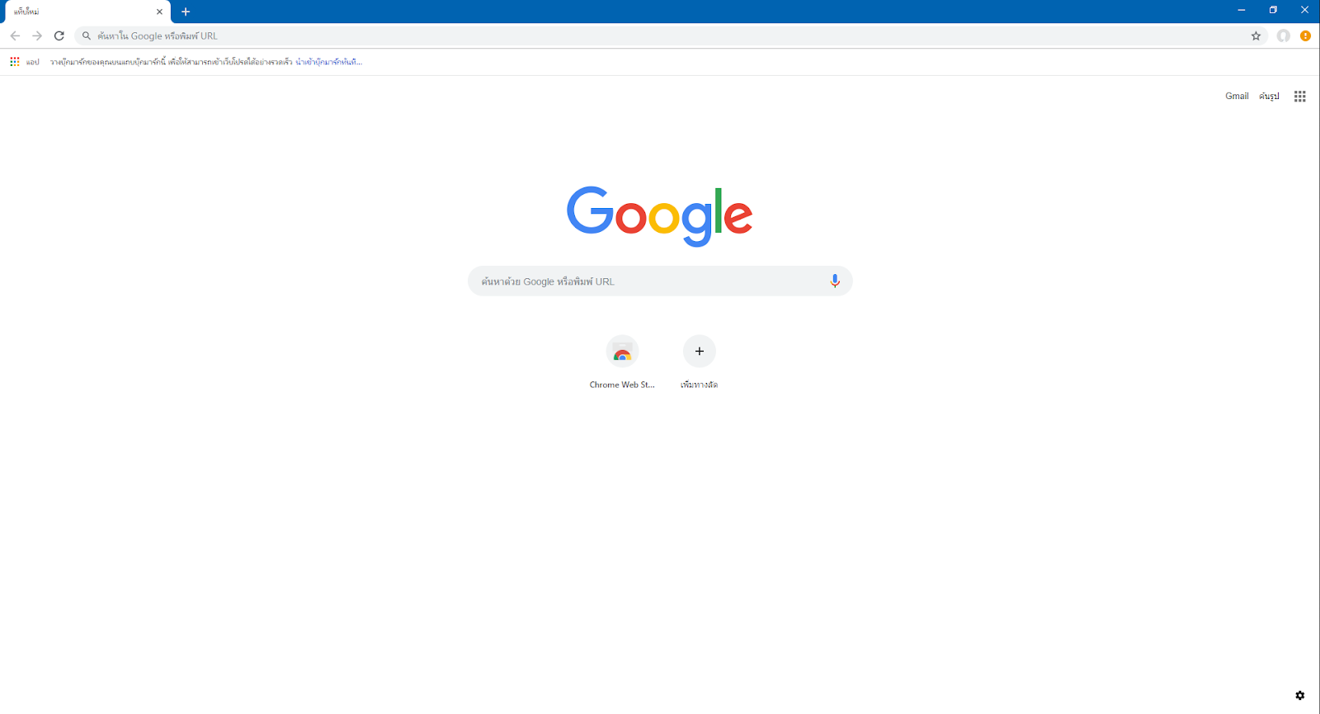

### Consola de desarrolladores

#### Potencia con un F12

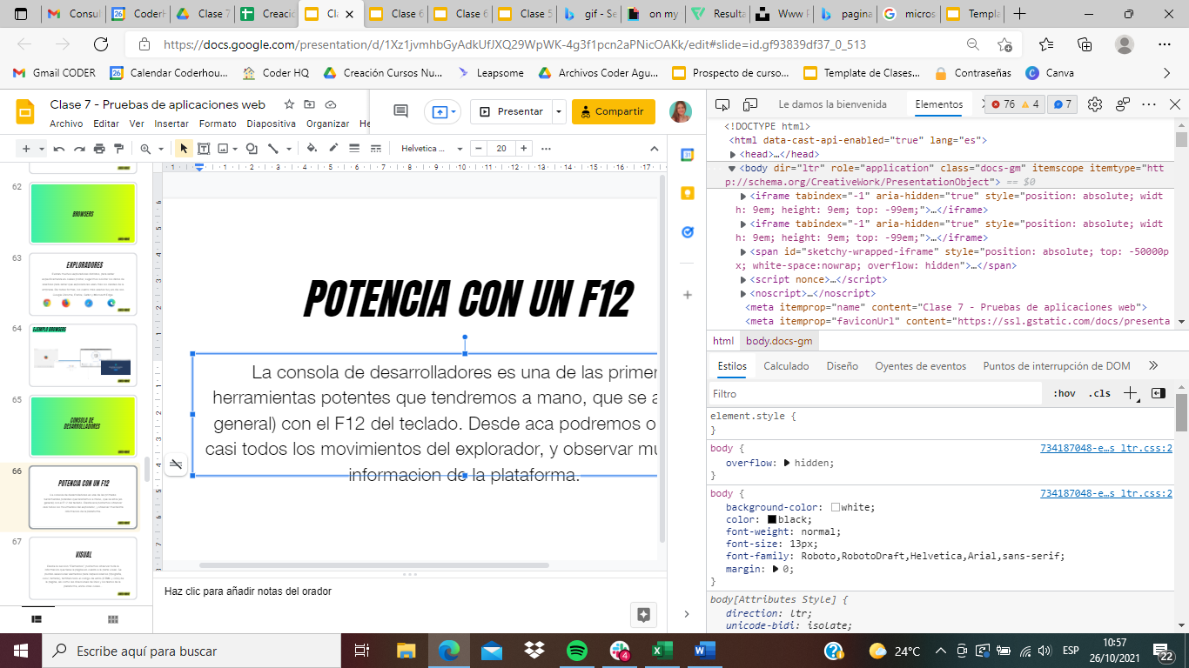La consola de desarrolladores es una de las primeras herramientas potentes que tendremos a mano, que se abre (en general) con el F12 del teclado. Desde acá podremos observar casi todos los movimientos del explorador, y observar muchísima información de la plataforma.

#### Visual

Desde la sección “Elementos”, podremos observar toda la información que tiene la página en cuanto a la parte visual. Se podrán seleccionar elementos para inspeccionarlos (tipografía, color, tamaño), también todo el código de estilo (HTML y CSS) de la página, así como las direcciones de links y los textos de la plataforma, entre otras cosas...

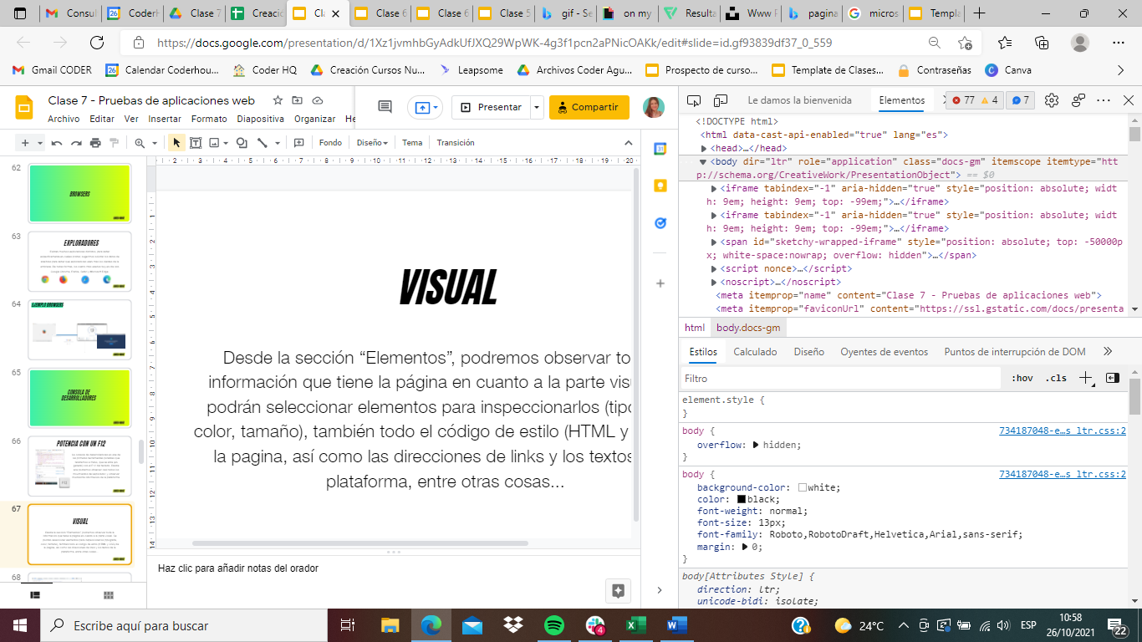

#### Ejemplo

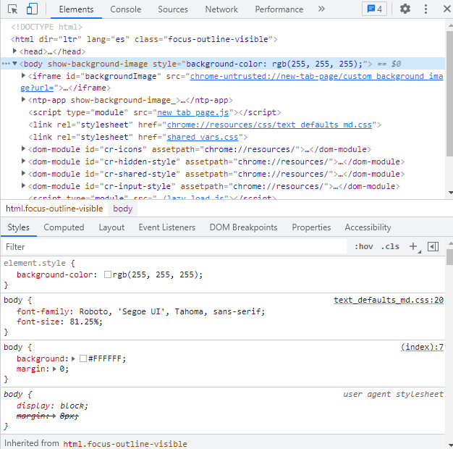

#### Web services

Todos los llamados de web services, que incluyen datos del servidor o direcciones de imágenes, archivos de configuración y otras cosas más, se acceden desde la pestaña “Network”.

Aquí podremos abrir estas direcciones para ver qué información se envía y se recibe.

#### Ejemplo

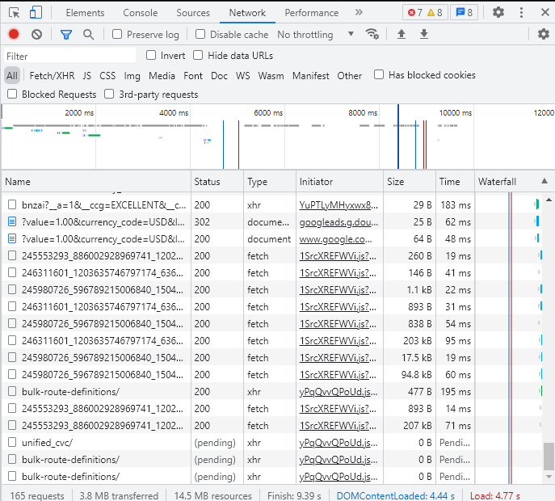

Distintos llamados que realiza la página web con los web services para consultar la información que debe figurar en pantalla

#### Cookies & caché

La sección de cookies y caché, donde tendremos mucha información de la conectividad en el momento, o donde se guardará información de conexión, se accede desde la parte “Aplicación”.

#### Ejemplo

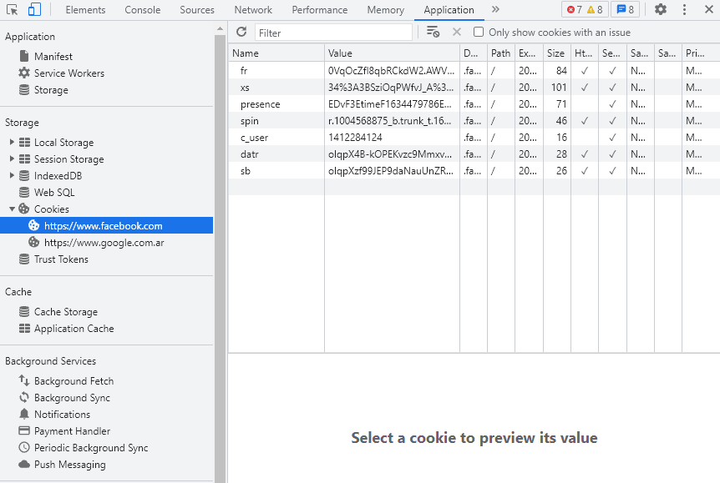

### HTML/CSS Herramientas de validación

#### No veo errores visuales

Hay herramientas que pueden leer todo el código de la plataforma, e indicarnos si existen errores dentro de los estilos creados. Existen varias de estas, y por lo general son tan sencillas como ingresar la dirección web que necesitamos revisar.

#### Ejemplo

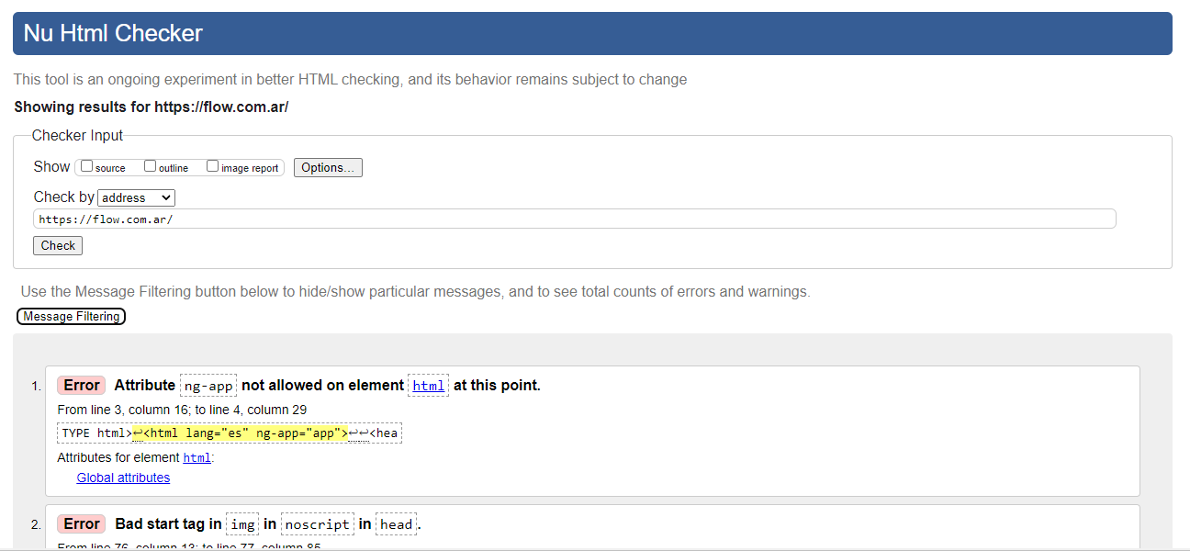

### Links checkers

#### Demasiados links a investigar

Uno de los problemas que nos enfrentamos como testers, es la cantidad de cosas que hay que probar. Para este caso particular, la cantidad de links que existen en una página. Por eso, existen páginas llamadas “link checker” que escanean una plataforma en búsqueda de links rotos y nos lo informa.

#### Ejemplo

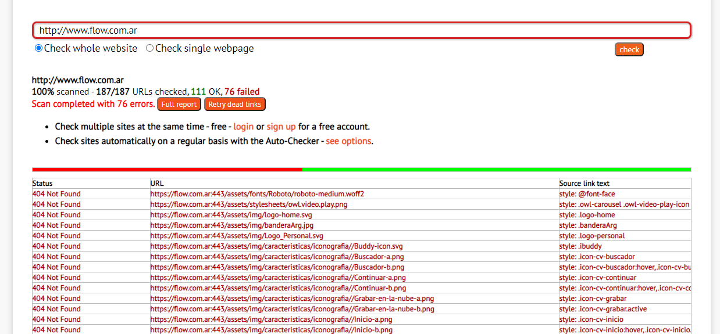Como podemos ver, la propia página nos da una devolución de todos los links que se encuentran rotos con los detalles de los mismos.

Vemos el estado, la URL y de dónde sale este.

## Glosario

**Página estática:** sirven para mostrar principalmente información permanente, para que un usuario al navegar por la plataforma, pueda obtener información sobre el dueño de la página.

**Página dinámica:** son aquellas que permiten crear aplicaciones dentro de la propia web, otorgando una mayor interactividad con el usuario

**Sitio Responsivo:** capacidad de que un sitio o diseño web se adapte al tamaño de cualquier dispositivo (smarphone, tablet, laptop o computadora de escritorio)

**Cookies:** es un archivo creado por un sitio web que contiene pequeñas cantidades de datos y que se envían entre un emisor y un receptor.

**Caché:** Es una capa de almacenamiento de datos de alta velocidad que almacena un subconjunto de datos, normalmente transitorios, de modo que las solicitudes futuras de dichos datos se atienden con mayor rapidez que si se debe acceder a los datos desde la ubicación de almacenamiento principal.

#### ¿QUIERES SABER MÁS? TE DEJAMOS MATERIAL AMPLIADO DE LA CLASE

* [Extensiones de Chrome para Web Testing](https://www.youtube.com/watch?v=MUctcQnB3_A)
* [Chrome Development Tools](https://www.youtube.com/watch?v=gTVpBbFWry8)

#DEMOCRATIZANDOLAEDUCACIÓN